Рабочий лист по теме «Начало Второй мировой войны.
Воссоединение Западной Беларуси с БССР». §11. 9 кл ИБ

Цель: Развитие критического мышления и формирование читательской грамотности через анализ исторических событий и документов.

Задание 1. Прочитайте текст на стр. 61-62. Вспомните изученный материал на факультативе.

1.Определите ключевые события, предшествующие походу Красной Армии в Западную Беларусь.
2. Запишите 3-4 основных события.

Задание 2. Используя карту и документ на стр. 64, ответьте на вопросы:

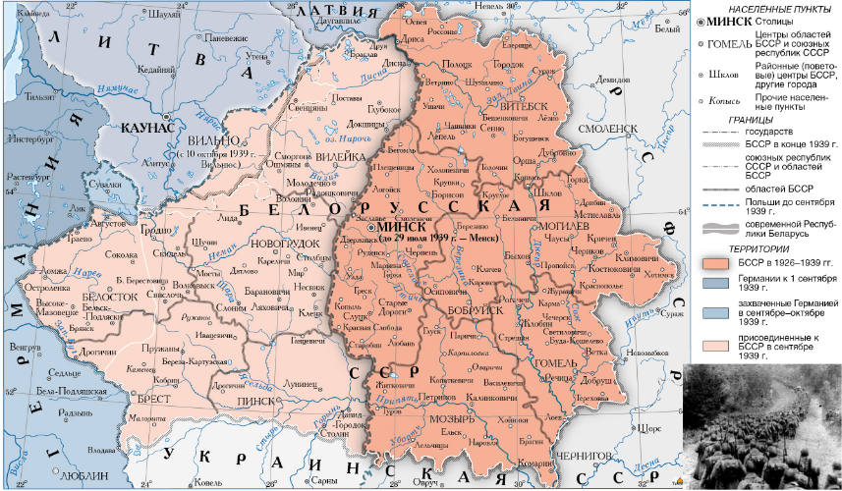

1. Определите границы Западной Беларуси до похода Красной Армии.
2. Новые границы после установления советской власти
3. Какие территории были присоединены к БССР?
4.Как изменились границы Советского Союза после этих событий?

Задание 3. Анализ карикатуры

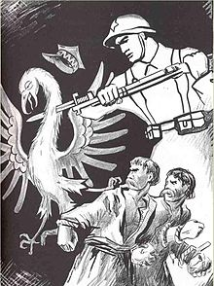

Рассмотрите карикатуру.
1 Кого и что вы видите на ней?
2. К какому событию относится карикатура?
3. Как вы определили свои заключения?

Задание 4. Прочитайте отрывок из постановления ЦК КП(б)Б от 14 октября 1939 г.:

«В связи с тем, что Народный Сейм Западной Белоруссии принял решение о национализации земли, промышленности, банков и других средств производства, необходимо провести разъяснительную работу среди населения, чтобы показать преимущества социалистической системы хозяйства».
Запишите ответы на вопросы:
1. Определите, какие изменения произошли в экономике Западной Беларуси после присоединения её к СССР.
2. Объясните, почему было важно проводить разъяснительные работы среди населения.

Задание 5. Прочитайте пункт о становлении советской власти в Западной Беларуси (стр. 63-64). и документ на стр. 65.
Запишите ответы на вопросы:
- Какие меры были предприняты для установления власти?
- Как отреагировало население на эти изменения?

Задание 6. Культурные и хозяйственные преобразования
Прочтите материал в учебнике о культурных и хозяйственных изменениях в Западной Беларуси
Заполните таблицу.

Параметры | Хозяйственные преобразования | Культурные преобразования
Основные изменения
Влияние на население

Задание 7. Запишите 3 ключевых вывода, которые вы сделали на уроке.

